Pracovný list

**Regulačné sústavy stavovcov**

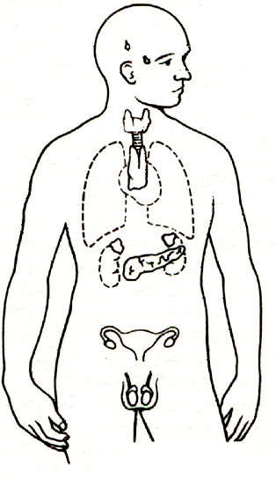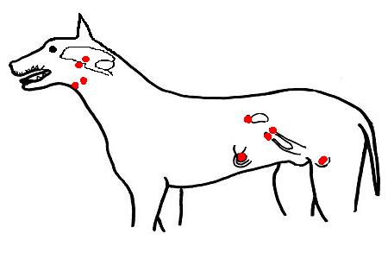Informácie, ktoré pôsobia na živočíchy z vonkajšieho a vnútorného prostredia nazývame ............................ **Regulačné sústavy** - .......................................................................... riadia činnosť organizmu, prijímajú a spracúvajú podnety a odovzdávajú orgánom pokyny na činnosť. **Hormonálna sústava -** riadi činnosť orgánov prostredníctvom chemických látok .........................................., tým zabezpečuje ............................................................ . **Žľazy s** ............................................................................... vylučujú hormóny do .............................., ovplyvňujú napr. ........................................................................................ .

Žľazy s vnútorným vylučovaním u psa

Žľazy s vnútorným vylučovaním u človeka

**Nervová sústava** prijíma, spracúva a odovzdáva informácie o zmene prostredia prostredníctvom .......................................... . **Ústrednú** **nervovú sústavu** tvorí ............................................................................... . Z ústrednej nervovej sústavy vedú obvodové nervy do celého tela a tvoria .................................................... ...................................................................... **. Predný mozog** tvoria dve .................................... , ktoré majú laloky a závity. V jednotlivých častiach mozgu sú centrá pre činnosť zmyslových orgánov.

|  |  |
| --- | --- |
| Skupina stavovcov | Stupeň vyvinutia mozgu |
| ryby a obojživelníky | najviac vyvinutý: |
| plazy | dobre vyvinutý: |
| vtáky a cicavce | najviac vyvinutý: |

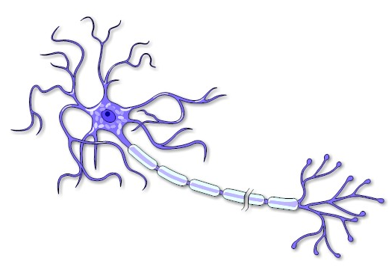Popíš obrázok:

Základnou jednotkou nervovej sústavy je nervová bunka ................................... . Výbežkami sa spája s ostatnými nervovými bunkami, čím sa prenášajú informácie.

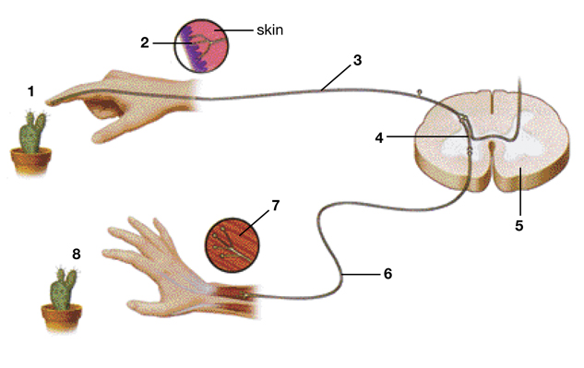

**Dráždivosť** je ............................................................. ....................................................................................... . Odpoveď organizmu na podráždenie je ........................ . **Reflexný oblúk**: .................................................................. ................................................................................................. ................................................................................................. .................................................................................................